**Plan de lectie**

**“Aplicatii ale integralei definite”**

**De Stefan - Octavian Custura**

Matematica este una dintre cele mai importante domenii care exista pe lumea asta. De ce? Pentru ca totul, in viata, este stiinta, iar stiinta se bazeaza pe matematica. Astfel, unele lucruri din matematica sunt foarte importante iar un elev ar trebui sa aiba aceste cunostiinte pentru a avea anumite idei spre abordarea unor probleme, cat si pentru a dezvolta gandirea logica si analitica. Astfel, lectia intitulata “Integrala definite” are ca scop explicarea elevilor de clasa a 12a de la un profil real utilitatea primitivelor in aplicatii practice.

Lectia are ca scopuri principale:

1. Aprofundarea elementelor predate pana in acest moment
2. Invatare prin utilitate practica
3. Dezvoltarea gandirii analitice

Pentru realizarea acestora lectia este structurata astfel:

1. 10 minute, amintirea si aprofundarea integralelor definite
2. 25 minute, predarea si explicarea aplicatiilor integralei definite
3. 15 minute, exercitii individuale folosind aplicatiile integralei definite

Integrala definite are un rol foarte important in matematica, ea fiind folosita la calculul cat mai precis al unor suprafete, volume sau chiar limite de siruri. Astfel, se va incepe cu calculul ariei unei suprafete dintre grafic si axa Ox:

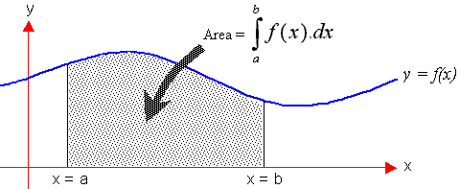

$$Aria= \int_{a}^{b}{|f\left(x\right)|dx}$$

Se va continua cu volumul ocupat de un grafic rotit 360° in jurul axei Ox:

$$V= π\int_{a}^{b}{f^{2}\left(x\right)dx}$$

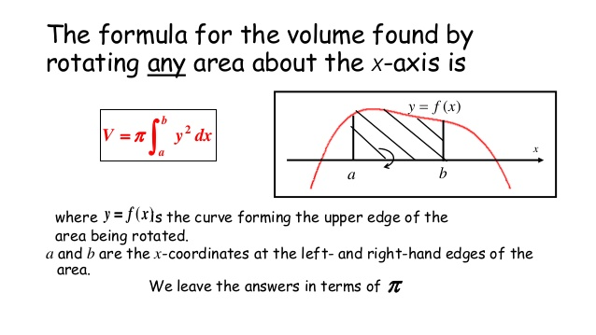

Pentru a finaliza, se va explica utilitatea integralei in calculul sumelor Riemann

$$\lim_{n→∞}{\sum_{i=1}^{n}{f\left(ξ_{i}\right)\left(x_{i}-x_{i-1}\right)= \int_{a}^{b}{f(x)dx}}}$$

In primele 10 minute, profesorul va recapitula elementele de baza predate pana atunci, cum se calculeaza integrala definite, ajutand astfel la intelegerea mai buna a elementelor care urmeaza a fi predate

Urmatoarele 25 minute vor fi folosite de catre profesor pentru a preda exact aplicatiile integralei definite, reprezentand grafic si explicanda utilitatea acestora in matematica, cat si in viata de zi cu zi. La acestea se adauga si teoria foarte importanta in aceasta parte a materiei cat si exemple pentru o intelegere mai buna

In ultimele 15 minute, profesorul va chema elevi la table, oferind tot felul de motivatii pentru a iesi: morale – incurajari, materiale – note si puncte bonus. Astfel, elevii folosind in practica elementele noi predate vor avea capacitatea de a aprofunda elementele explicate intr-un mod mult mai usor si mai placut.

Prin acest plan de lectie propus, elevii vor capata cunostiinte despre modul in care se pot rezolva anumite elemente si probleme din analiza matematica, cat si despre utilitatea matematicii in viata cotidiana.